**EVALUACION FINAL / SEMANA 16 / PERIODO OCTUBRE 2021 ENERO 2022**

**CURSO: CONTABILIDAD**

**FACULTAD: INGENIERIA DE SISTEMAS**

__________________________________________________________________________________

Alumno: LOZA QUISPE GONZALO HAMET

Código: 1973126517

Indicaciones:

1. Evaluación personal. Duración 70 minutos
2. La evaluación consta de 4 preguntas. Calificación Vigesimal
3. Los alumnos trabajaran de manera individual, de evidenciarse plagio, de páginas que puedan consultar o de sus compañeros, se procederá a anular el examen.
4. El alumno colgará su evaluación de manera individual en el plazo y canal indicado.
5. Evitemos copiar respuestas de internet, eso evidenciaría plagio y no sería calificable.

CASO 1 (4 puntos)

<https://www.youtube.com/watch?v=8JLsqB28EZc&t=13s>

RESPONDE LAS SIGUIENTES PREGUNTAS

Escriba su opinión según lo que entendió del video:

1. Razón principal del éxito de la compañía.

Su impacto e influencia, la capacidad de oratoria y marketing de la empresa, ha sabido avanzar rápido tecnológicamente, mucha innovación, mucha creatividad, a tenida una buena perspectiva en el campo al que se dedica, dedicó mucha inversión muy estratégica, gastando mucho pero a la vez generando mucho mas dinero, elige muy bien sus objetivos, ahorra y premia a sus accionistas, trabaja con muchos proveedores e impulsa nuevas actividades empresariales, aplicaciones excelentes que hacen todo lo que puedas necesitar.

1. Dificultades que tuvo que enfrentar la empresa.

Las expectativas de Apple no tuvo el impacto que hubieran querido en algunos países, la competencia empresarial está muy complicada, es una empresa muy grande que se a puesto miras muy altas, sobre todo cuando busca crecer ya siendo muy grande, marcaron objetivos muy grandes apostando sobre muchos rubros, sin embargo en los últimos años no ha tenido el resultado que esperaba, ya que se enfoca en demasiadas cosas, el diseño de interfaz de sus productos, los dispositivos móviles, auriculares, laptops, compatibilidad, censores, gafas inteligentes y productos de cadenas de valor industrial.

CASO 2 (4 puntos)

<https://www.youtube.com/watch?v=ugxCocs75zE>

RESPONDE LAS SIGUIENTES PREGUNTAS

1. **¿Qué utilidad práctica tiene la contabilidad para un negocio?**

**Llevar un récord de las cuentas de tu negocio, debido a que es un lenguaje de negocio y herramienta, ayuda a registrar cuentas y transacciones de la empresa, permite rastrear operaciones y evitar problemas con tu dinero, con ella accedes a la información financiera para que puedas tomar las mejores decisiones según tu estado financiero, esta también da fe de que tus datos financieros son legítimos, te ayudar a registrar, analizar y clasificar las operaciones y administración de tu empresa, lo cual te ayuda a que no se te escapen datos importantes en los registros de tu empresa, te ayuda a supervisar todo lo administrativo, y previene de errores futuros.**

CASO 3 (6 puntos)

Elabore y explique una relación de costos y gastos en una empresa agroindustrial

Nombre inventado: Empresa “TodoAgro”

|  |  |
| --- | --- |
| Costos | gastos |
| 1 Costo de los Alimentos procesados  2 Costo del aumento de la clientela debido al marketing  3 Perdida en gastos evitados o ganancia en costos optimizados debido a una buena administración  4 Costos de otros productos que elabore, concentrado de frutas, aceites, venta de carnes, leche | 1 Compra de material  2 Marketing  3 Gastos administrativos  4 Pago de Servicios  5 Reparaciones imprevistas  6 Pago de Salarios |

CASO 4 (6 puntos)

A continuación, tiene un Estado de Situación Financiera, conteste lo siguiente:

1. Describa las condiciones que tiene la empresa en el Activo

El Dinero generado por los bienes y derechos que son de la empresa, en este caso en los activos corriente tenemos dinero que generará ganancias a corto plazo, vemos que hay algunos están determinadas por condiciones de sentido comercial, lo cual bien gestionado está a manera de dinero, este dinero es por caja y bancos vemos que puede ser un ahorro de alto impacto, ya que podrían apostar por una inversión, por existencias, el cual es un total de 24, 450, 000.00, en activo no corriente vemos la generación de dinero a largo plazo, tenemos inmuebles, maquinaria y equipo que generará dinero, en este caso es una inversión de 32 850 000.00

1. Describa las condiciones que tiene la empresa en el Pasivo

Sobre todo, pagos y cuentas por pagar, son prestamos que ha tenido la empresa, y que no le genera ganancias si es solo deudas.

1. Describa las condiciones que tiene la empresa en el Patrimonio, en total 5 280 000.00

Patrimonio, Dinero acumulado en todos los sentidos, integrando reservas internas y externas, valores acumulados, etc. en total 57 300 000.00

1. Usted invertiría en la compra de acciones en la empresa, sustente su respuesta.

Si

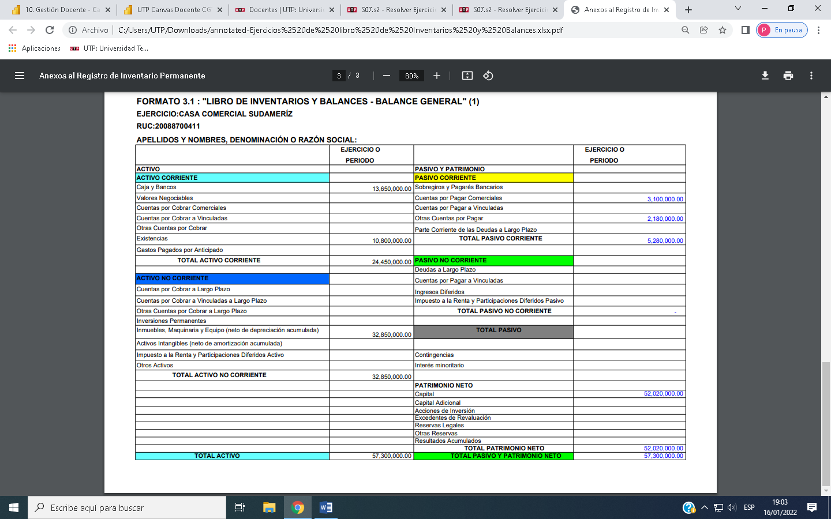

**EXITOS¡!!!!!!!!!!!!!!!!!!!!!!!!!!!!!!!**